**Triển khai website xem thời tiết trên Heroku theo mô hình PaaS**

# Chương 1: Các khái niệm IaaS,PaaS,SaaS trong cloud computing

## ****As A Service là cái gì ?****

Dễ thấy 3 khái niệm này đều có chữ “As a Service” ở đằng sau. Vậy để tìm hiểu chúng, ta cần hiểu As A Service là gì trước.

Vậy “As A Service” là gì? Dịch nôm na thì nó là … cung cấp dịch vụ. Dịch vụ ở đây có thể hiểu là dịch vụ có sẵn, khi nào cần dùng thì mới phải trả tiền. Ví dụ như:

* Đi ăn nhà hàng là **Food as a Service**
* Đi xe ôm, taxi là **Transport as a Service**

## ****Giải thích IaaS, PaaS, SaaS một cách bình dân****

Sau khi hiểu rồi sẽ lờ mờ đoán được sự khác biệt giữa 3 khái niệm này:

* **Infrastructure as a Service**: Công ty khác sẽ cho bạn thuê cơ sở hạ tầng (infrastucture) bao gồm server, ổ cứng, mạng. Bạn muốn cài gì cũng được, bỏ code gì lên cũng được.
* **Platform as a Service**: Nhà cung cấp sẽ lo cho bạn từ OS (Windows hoặc  Linux) cho tới Runtime ([Docker, NodeJS, C#, Java](https://toidicodedao.com/2015/07/30/c-la-ngon-ngu-tuyet-voi-nhat-java-php-c-c-ruby-chi-toan-la-thu-re-tien/)), chỉ cần bỏ code vào mà chạy là được.
* **Software as a Service**: Phần mềm được cung cấp dưới dạng dịch vụ, người sử dụng sẽ trả tiền thuê hàng tháng như Gmail, Dropbox, Salesforce …

Đa phần khi các công ty công nghệ/công ty phần mềm dùng Cloud, họ sẽ dùng IaaS, hoặc PaaS để deploy sản phẩm lên.

Còn SaaS tức là sản phẩm phần mềm (software) mà các công ty phần mềm **cung cấp dưới dạng dịch vụ**.

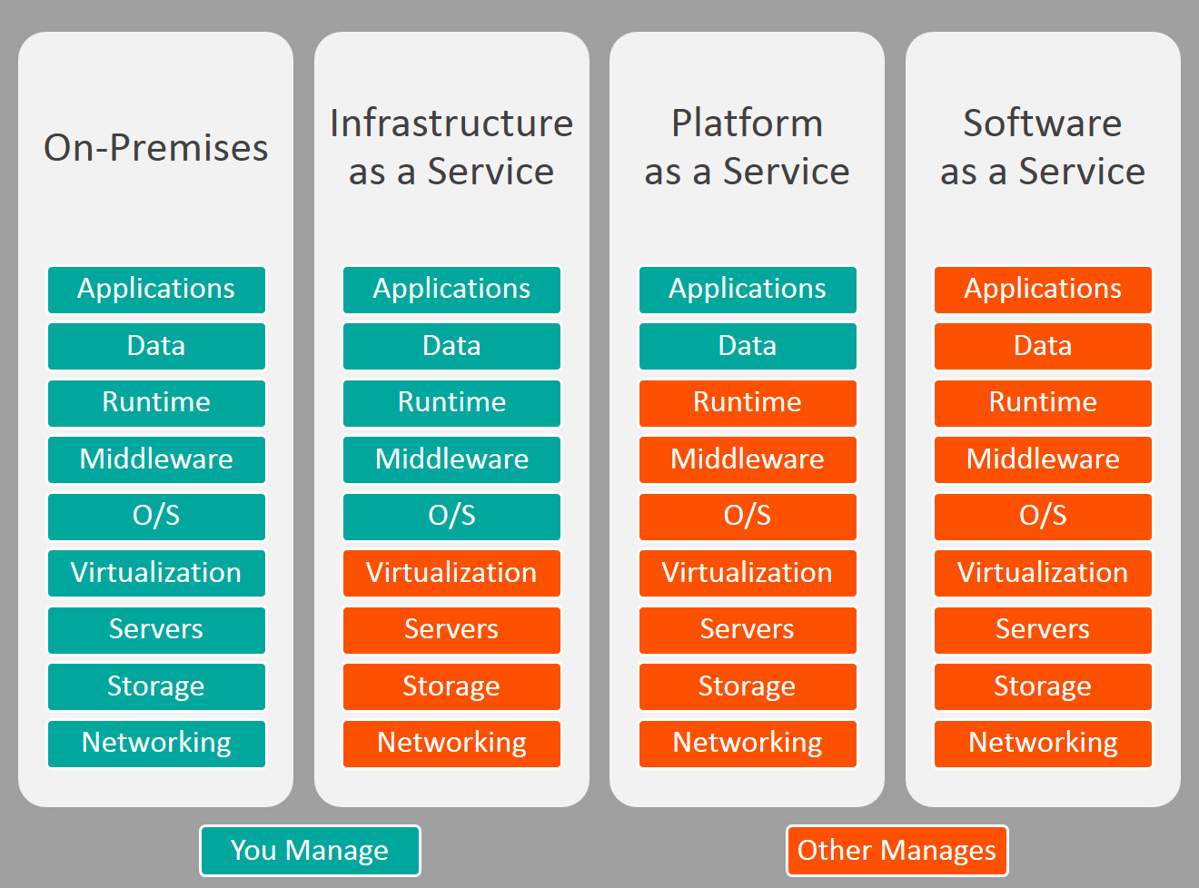

Dưới đây là một số ví dụ. Đa phần các Cloud Provider như Google, Amazon, Azure đều cung cấp dịch vụ dưới dạng IaaS hoặc PaaS.

|  |  |
| --- | --- |
| **KHÁI NIỆM** | **NHÀ CUNG CẤP** |
| **SaaS** | Google Apps, Dropbox, Salesforce, Cisco WebEx, Concur, GoToMeeting |
| **PaaS** | AWS Elastic Beanstalk, Windows Azure, Heroku, Force.com, Google App Engine, Apache Stratos, OpenShift |
| **IaaS** | DigitalOcean, Linode, Rackspace, Amazon Web Services (AWS), Cisco Metapod, Microsoft Azure, Google Compute Engine (GCE) |

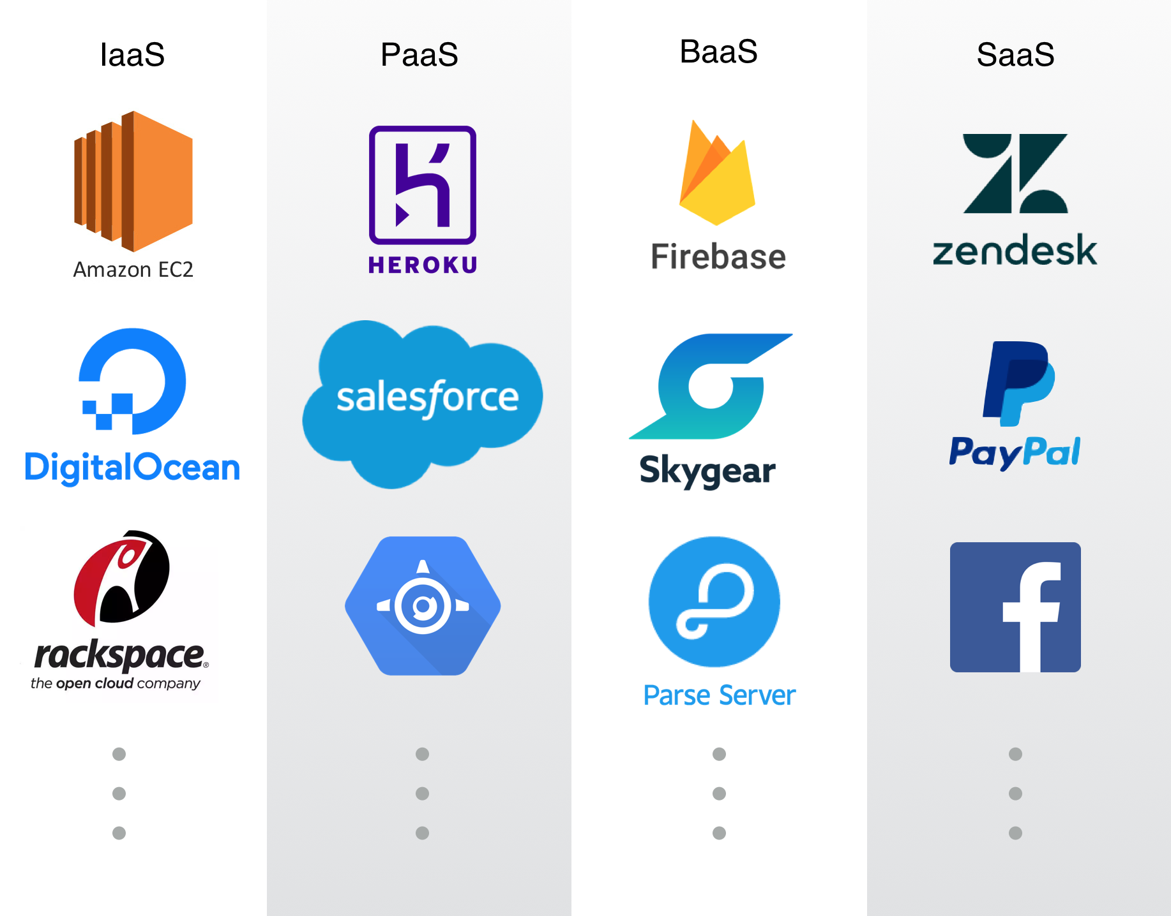

## ****So sánh dịch vụ Cloud và … trà sữa****

Ta có thể so sánh chuyện sử dụng dịch vụ Cloud với chuyện đi nấu trà sữa

|  |  |  |
| --- | --- | --- |
| **KHÁI NIỆM** | **LÀM TRÀ SỮA** | **LÀM PHẦN MỀM** |
| **On-Premise** | Tự trồng lúa lấy bột và nhào bột làm trân châu, tự trồng trà, hái trà và đổ nước sôi vào pha, tự nuôi bò và vắt sữa để ra một ly trà sữa | Tự mua phần cứng, tự lắp mạng, mua IP tĩnh, gắn domain, cài hệ điều hành, cài runtime (Java, PHP, MySQL), deploy ứng dụng,…  để mọi người có thể dùng ứng dụng của mình |
| **IaaS** | Mua bột trà, mua sữa, mua trân châu làm sẵn từ Trung Quốc. Chỉ việc đổ bột trà vào nước sôi, luộc trân châu cho nở ra, bỏ vào trà là có một ly trà sữa | Azure sẽ tạo cho bạn một con [server ảo (VPS)](https://toidicodedao.com/2018/06/12/tai-sao-developer-nen-co-vps/), có sẵn Windows/Linux, có sẵn mạng và IP.  Bạn chỉ việc ssh/remote desktop vào server đó, cài PHP/C#/NodeJS, deploy ứng dụng là xong. |
| **PaaS** | Mua một thùng trà sữa về dùng dần. Khi nào cần bạn chỉ việc lấy ly, múc trà sữa ra uống, xong lau dọn. Bạn phải tự múc trà, tự bảo quản, tự quét dọn | Azure/AWS/cty hosting đã tạo sẵn cho bạn một môi trường có sẵn PHP/C#/NodeJS. Bạn chỉ cần upload code lần đó là sản phẩm đã chạy được. |
| **SaaS** | Bạn vác đít ra hàng uống trà sữa, uống xong phủi đít đi về cho nhân viên dọn | Bạn sử dụng Application do một bên cung cấp, không cần cài đặt server gì. Khi có vấn đề cứ hú bên đó sửa! |

## ****Làm sao lựa chọn giữa IaaS, PaaS hoặc SaaS****

Các mô hình này đi từ thấp tới cao

* Càng ở cấp thấp, càng phải quản lý nhiều hơn (tự trồng trà, tự thuê và quản lý server, tự cài OS và runtime). Việc này sẽ tốn nhiều công sức và tiền bạc (để thuê nhân viên IT). Tuy nhiên sẽ control được nhiều hơn, có thể thoải mái chọn sữa bò, chọn phần cứng, chọn hệ điều hành,.
* Lên cao hơn, thì có thể dùng nhiều dịch vụ do bên khác cung cấp hơn. Đỡ tốn công làm những thứ lặt vặt như nuôi bò, lắp mạng, quản lý server, mà bên dịch vụ sẽ lo hết cả.
* Ở những cấp cao hơn, sẽ thoải mái hơn, nhưng sẽ ít control và lựa chọn hơn. Do vậy, lựa chọn như thế nào là tùy vào nhu cầu của công ty, của business.

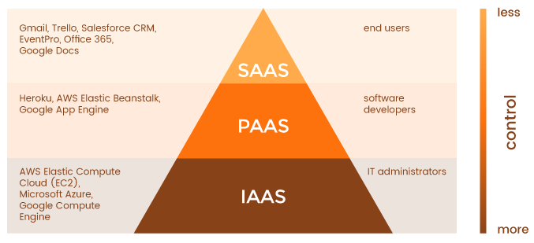

Ở Việt Nam, đa phần các công ty lớn dùng dạng On-Premise, tự xây dựng hệ thống hạ tầng vì họ có tiền để nuôi team IT. Ở nước ngoài, các công ty startup, công ty vừa và nhỏ thường dùng IaaS hoặc PaaS do Google, Amazon, Azure cung cấp để **đỡ tốn chi phí cho IT**.

Phần lớn các công ty đều sử dụng SaaS cho các hoạt động thường ngày (thay vì tự phát triển):

* *Slack* để giao tiếp giữa các thành viên
* *Jira* để quản lý task
* *Confluence* hoặc *Google Docs* để quản lý document
* *Skype* hoặc *Zoom.us* để họp online

# Chương 2: Tìm hiểu về Heroku

## [Heroku là gì](https://tech.vccloud.vn/heroku-la-gi-dinh-nghia-va-cac-dac-diem-20181213150807312.htm)?

**Heroku** là một Nền tảng đám mây dựa trên ứng dụng **container** dưới dạng Dịch vụ (PaaS). Các nhà phát triển sử dụng **Heroku** để triển khai, quản lý và mở rộng các ứng dụng hiện đại. Nền tảng của họ rất linh hoạt và dễ sử dụng, cung cấp cho các nhà phát triển con đường đơn giản nhất để đưa ứng dụng của họ ra thị trường.

**Heroku** được quản lý hoàn toàn bởi Heroku, cho phép các nhà phát triển tự do tập trung vào sản phẩm cốt lõi của họ mà không bị phân tâm trong việc duy trì máy chủ, phần cứng hoặc cơ sở hạ tầng. Trải nghiệm **Heroku** cung cấp các dịch vụ, công cụ, quy trình làm việc và hỗ trợ tất cả được thiết kế để nâng cao năng suất của nhà phát triển ứng dụng.

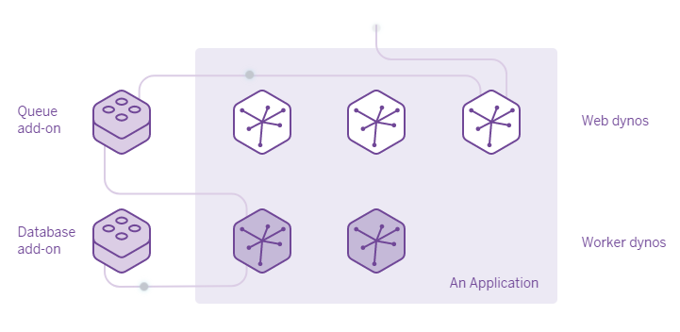

**Heroku** được biết đến như một nơi để triển khai các ứng dụng trong *dyno*. (Khi bạn triển khai một ứng dụng **Heroku**, bạn phải thiết lập một máy ảo được gọi là *slug*, sử dụng một hoặc nhiều *buildpacks*. Khi một máy ảo được khởi chạy từ slug, nó được gọi là *dyno.*)

Trong trường hợp phải xử lý khối lượng công việc nhiều, phức tạp, bạn sẽ cần thêm nhiều block (scale chiều ngang) hoặc tăng kích thước các block (scale chiều dọc). Phí sử dụng Heroku được tính dựa trên số lượng dyno và kích thước mỗi dyno mà bạn dùng.

Mặc dù bạn có thể phải trả phí để sử dụng Heroku, nhưng Heroku không thật sự lưu trữ ứng dụng của bạn. Thực tế thì cả nền tảng Heroku lẫn mọi ứng dụng phát triển trên đó đều được triển khai trên [**Amazon Web Services (AWS)**](https://cuongquach.com/tag/aws).

## Đặc điểm của Heroku

***Bảo mật***

Heroku được xây dựng trên sự tin tưởng và bảo mật. Sự tin cậy và minh bạch là nguyên tắc cốt lõi tại Heroku. Heroku cung cấp khả năng theo dõi threat liên tục, vá lỗ hổng hệ điều hành tự động và vận hành ops suốt ngày đêm.

- Hơn 23 tỷ yêu cầu mỗi ngày

- Đã tạo hơn 7 triệu ứng dụng

- 150+ Dịch vụ bổ trợ

***Dữ liệu***

[](https://techvccloud.mediacdn.vn/2018/12/13/apps-1cbc7cbe49e12ad3cfb038f1b21942c2c4773ed159e422c1c10e5d2257fbdd80-15446881624151292327698.png)

Heroku là một nền tảng dành cho data và apps - cung cấp một database-as-a-service an toàn, có khả năng mở rộng với rất nhiều công cụ dành cho nhà phát triển như database followers, forking, dataclip và health checks tự động.

Dữ liệu giữ một vai trò quan trọng của bất kỳ ứng dụng nào, từ dữ liệu khách hàng đến các dữ liệu về dịch vụ, ứng dụng và dữ liệu luôn đi đôi với nhau. Hệ sinh thái phong phú của Heroku bao gồm Heroku Postgres - một dịch vụ cơ sở dữ liệu được tích hợp sẵn.

Các developer không cần phải tìm hiểu cách cung cấp cơ sở dữ liệu tối ưu thông qua trial và error, thay vào đó họ có quyền truy cập ngay lập tức vào cơ sở dữ liệu có khả năng mở rộng cao với tính năng rollback hỗ trợ ứng dụng và development style.

***Một hệ sinh thái dịch vụ***

Heroku là một hệ sinh thái của các dịch vụ đám mây, có thể được sử dụng ngay lập tức để mở rộng các ứng dụng với các dịch vụ được quản lý hoàn toàn.

Sử dụng một dịch vụ chất lượng cao giúp nhà phát triển có thể xây dựng nhiều hơn, nhanh hơn bằng cách sử dụng các dịch vụ đáng tin cậy cung cấp các chức năng mà họ cần.

[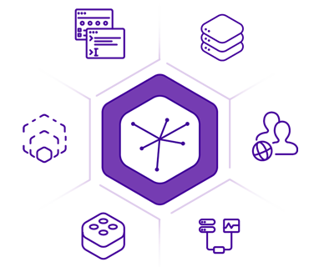](https://techvccloud.mediacdn.vn/2018/12/13/platform-86ed035335ac2a59e85e00773b18ec6baa851f2e37fd98f1c0237f609423eca9-15446884650541897765104.png)

Heroku Add-ons là các dịch vụ được quản lý hoàn toàn, được tích hợp để sử dụng với Heroku. Chúng được cung cấp và thu nhỏ trong một lệnh và cho phép các nhà phát triển mở rộng khả năng của một ứng dụng.

Hơn 150 Tiện ích có sẵn, cung cấp các dịch vụ từ cơ sở dữ liệu đến cảnh báo thời gian hoạt động, dịch vụ nhắn tin hoặc sao lưu tự động nhằm thực hiện search, metrics hoặc mail delivery

## Các tính năng Heroku cung cấp cho người dùng

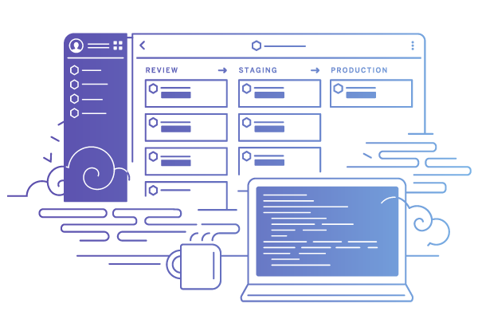

* **Heroku Runtime**

Ứng dụng của bạn chạy bên trong các smart container được quản lý hoàn toàn trong suốt thời gian chạy ứng dụng, Heroku xử lý mọi thứ quan trọng bao gồm:  – cấu hình, điều phối, cân bằng tải, chuyển đổi dự phòng, ghi nhật ký log, bảo mật, v.v.

* **Heroku Postgres (SQL)**

Dịch vụ **PostgreSQL** đáng tin cậy và an toàn với thiết lập dễ dàng, mã hóa nhanh gọn, mở rộng quy mô đơn giản, chuyển đổi cơ sở dữ liệu, bảo vệ liên tục và hơn thế nữa.

* **Heroku Redis**

Hỗ trợ dịch vụ Redis cho lập trình viên sử dụng. Một trong những dịch vụ cache key-value trên bộ nhớ tốc độ nhanh phổ biến.

* **Scale**

Heroku có thể mở rộng quy mô ứng dụng ngay lập tức, cả theo chiều dọc và chiều ngang. Bạn có thể điều hành mọi thứ một cách nhàn hạ từ các dự án sở thích nhỏ lẻ cho đến thương mại điện tử cấp doanh nghiệp.

* **Add-ons**

Mở rộng, nâng cao và quản lý các ứng dụng của bạn với các dịch vụ được tích hợp sẵn như New Relic, MongoDB, SendGrid, Searchify, Fastly, Papertrail, ClearDB MySQL, Treasure Data, v.v.

* **Code/data rollback**

Hệ thống xây dựng Heroku và dịch vụ Postgres cho phép bạn khôi phục mã nguồn hoặc cơ sở dữ liệu của mình về trạng thái trước đó ngay lập tức.

* **App metrics**

Bạn sẽ luôn biết những gì xảy ra với các ứng dụng của bạn nhờ vào tính năng giám sát tích hợp lưu lượng, thời gian phản hồi, bộ nhớ, tải CPU và lỗi..

* **Continuous delivery**

Heroku Flow sử dụng Heroku Pipeline, Review Apps và Github tích hợp để xây dựng quy trình pipeline CI/CD gồm build, test, deploy,…

* **GitHub Integration**

Tích hợp Github giúp bạn có thể pull request, push, commit,… hoạt động với mọi branch mà bạn muốn.

## Tại sao lại sử dụng Heroku trong khi có AWS?

**Heroku** và**AWS** không giống nhau.**AWS** là nhà cung cấp IaaS, chịu trách nhiệm quản lý các trung tâm chia sẻ dữ liệu lớn trên nền tảng đám mây điện toán (cloud). Các công ty như AWS, Azure và Google đều triển khai IaaS để các nhà phát triển lưu trữ ứng dụng của họ trên nền tảng các trung tâm dữ liệu này thay vì tự xây dựng server. Nhưng do bản chất kinh doanh, các nhà cung cấp IaaS dường như quan tâm đến việc điều hành các trung tâm lưu trữ dữ liệu hơn là trải nghiệm của khách hàng. Vậy nên bạn cần có kiến thức về **AWS** thì mới làm việc trực tiếp với nó được.

Còn **Heroku** lại là một **PaaS** nằm trên **AWS**. Nền tảng này được thiết kế đặc biệt giúp các nhà phát triển ứng dụng dễ sử dụng hơn. Chẳng hạn, để triển khai ứng dụng trên Heroku, bạn chỉ cần biết một vài lệnh trên **Heroku CLI** và **Dashboard**. Những câu lệnh này đều có sẵn trong tài liệu của Heroku.

## Tại sao heroku lại thu hút người dùng

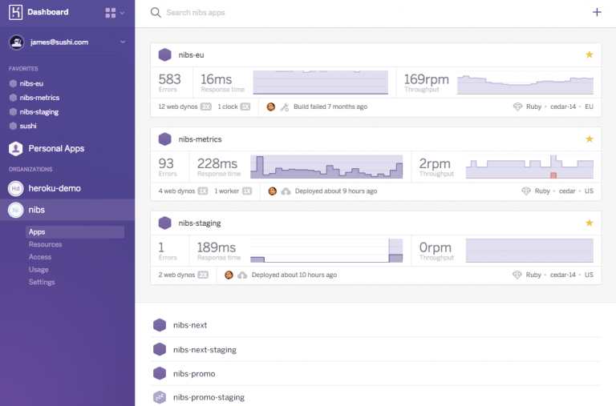

* **Cung cấp trải nghiệm người dùng tốt nhất**

Heroku là thiên đường cho các nhà phát triển vì nó được xây dựng bởi chính các nhà phát triển. Họ hiểu chính xác developers cần gì và có thể gặp khó khăn gì khi sử dụng dịch vụ của họ.

* **Là một hệ sinh thái dịch vụ**

Các nhà phát triển có thể xây dựng ứng dụng của họ trên bất kỳ ngôn ngữ nào, cho dù đó là Nodejs, Ruby, PHP, Python hay Java.

Hơn nữa, Heroku còn có một danh sách **Heroku Add-ons** khổng lồ, tích hợp các chức năng mạnh mẽ giúp bạn triển khai ứng dụng chỉ bằng một cú click. Heroku cung cấp cả add-on miễn phí và trả phí, nhưng chúng đều giúp bạn tiết kiệm đáng kể thời gian triển khai dự án.

* **Hỗ trợ kết nối với salesforce**

Với phiên bản **Heroku Connect**, Heroku có thể kết nối với salesforce, cho phép ứng dụng của bạn đồng bộ hai chiều với salesforce. Từ đó, bạn sẽ dễ dàng mở rộng quy mô và luôn có cái nhìn tổng quát về khách hàng của mình.

## Các phiên bản của heroku

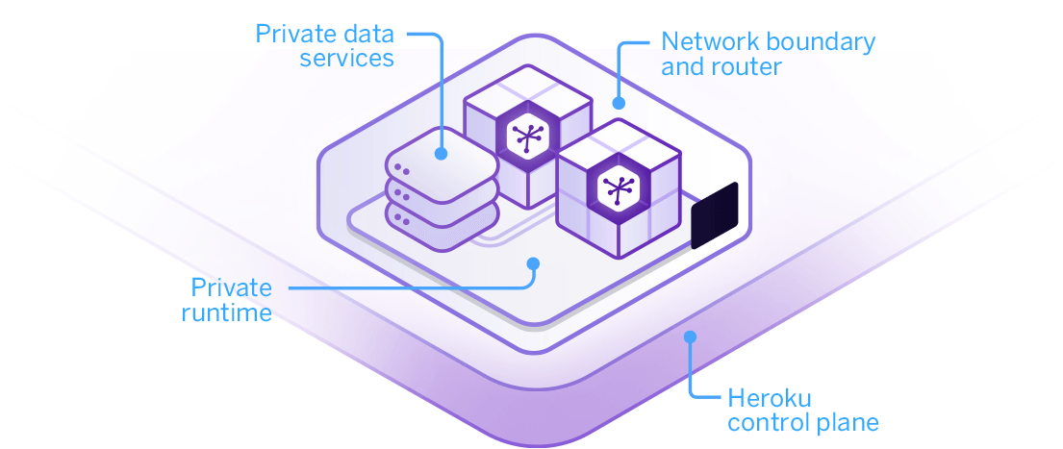

* **Heroku Postgres**

**Heroku Postgres** là dịch vụ cơ sở dữ liệu đám mây dựa trên PostgreQuery. Heroku Postgres có khả năng bảo vệ liên tục, khôi phục và có tính sẵn sàng cao.

* **Heroku Redis**

Heroku Redis là bản tùy chỉnh từ Heroku, cung cấp trải nghiệm tốt hơn cho người dùng. Heroku Redis giúp quản lý các phiên bản với CLI, liên kết dữ liệu với Postgres để hiểu rõ hơn về doanh nghiệp bằng các công cụ SQL.

* **Heroku Teams**

**Heroku Teams** là một công cụ quản lý nhóm, kết hợp nhiều nhà phát triển lại với nhau để xây dựng phần mềm tốt hơn. Các nhóm này có thể tự tổ chức, kiểm soát, thêm thành viên và sử dụng các công cụ cộng tác như Heroku Pipelines.

* **Heroku Enterprise**

**Heroku Enterprise** dành riêng cho các công ty lớn, giúp họ cải thiện sự hợp tác giữa các nhóm khác nhau. Nó cung cấp một tập hợp các tính năng như kiểm soát truy cập chi tiết, liên kết danh tính và không gian riêng để quản lý quy trình phát triển ứng dụng doanh nghiệp, tài nguyên và người dùng của họ.

* **Heroku Connect**

**Heroku Connect** cho phép người dùng sở hữu ứng dụng Heroku dễ dàng tích hợp với các Salesforce linh hoạt, nhờ đồng bộ hóa dữ liệu liền mạch giữa cơ sở dữ liệu Heroku Postgres và các tổ chức Salesforce.

* **Heroku Elements**

**Heroku Elements** cung cấp các Add-ons và dịch vụ để phát triển, mở rộng và vận hành ứng dụng, tự động hóa các quy trình xây dựng cho các ngôn ngữ và frameworks phổ biến. Đồng thời và cung cấp tính năng One-Click, cấu hình và triển khai các thành phần của bên thứ ba, cũng như thư viện và ứng dụng mẫu.

# Chương 3: Tài nguyên hiện tại

# Chương 4: Triển khai